屏東縣東勢國小參加96年全國中正盃巧固球錦標賽活動成果
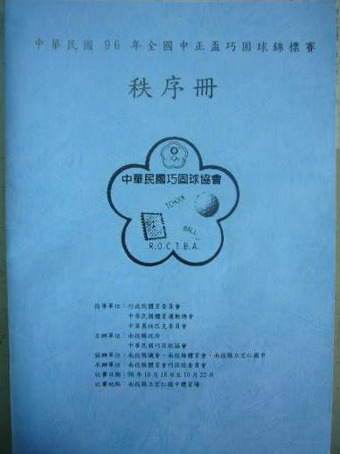 | 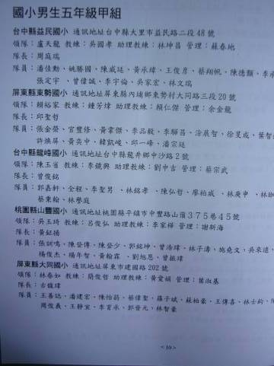
秩序冊 | 參賽名單
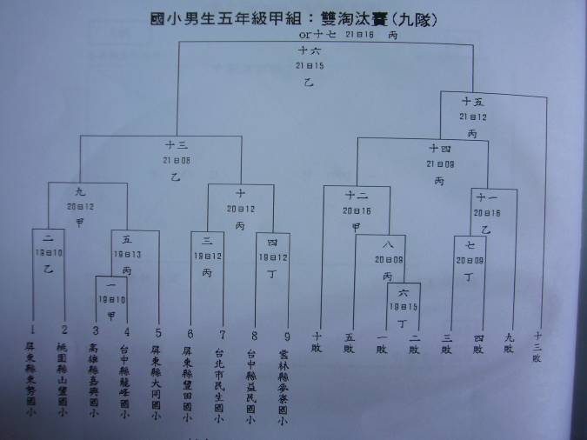 | 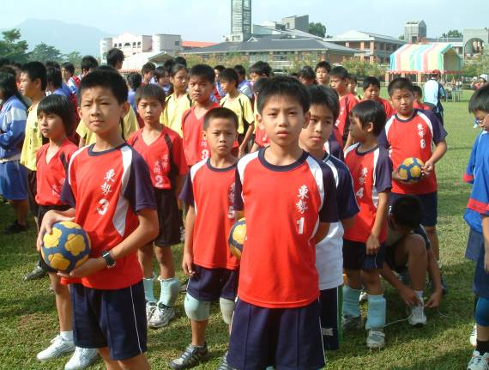
賽程表 | 參加開幕典禮
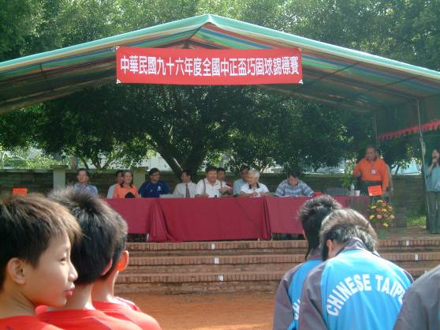 | 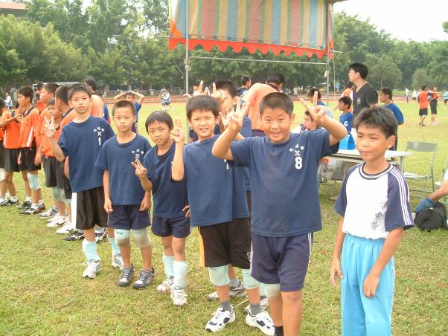
開幕典禮 | 賽前登錄

屏東縣東勢國小參加96年全國中正盃巧固球錦標賽活動成果
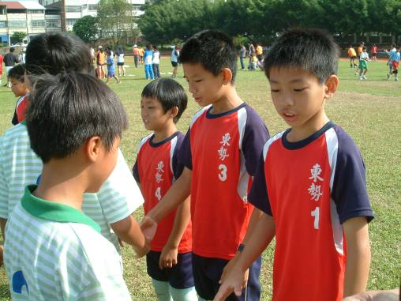 | 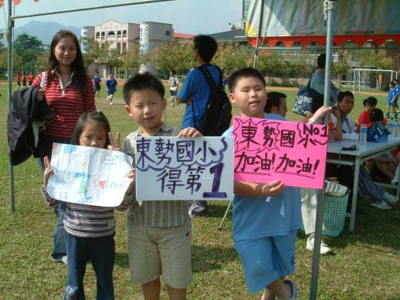
先禮後兵 | 來自北部的熱情親人加油團
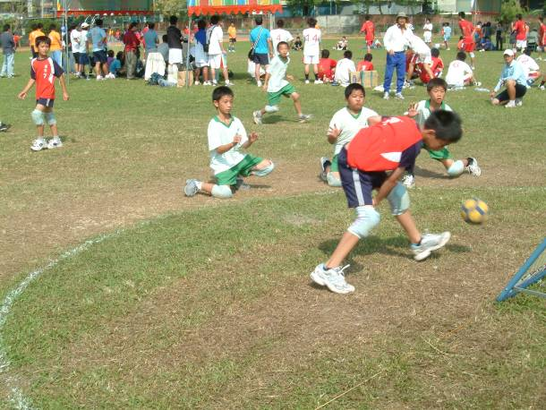 | 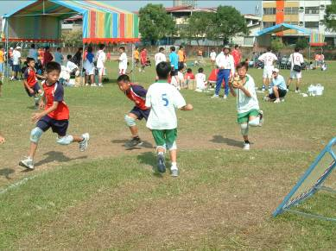
奮力一擊 | 迅速防守
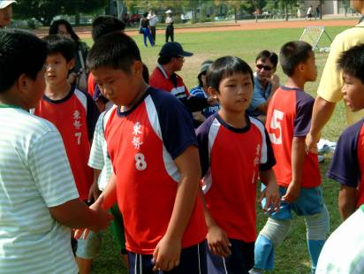 | 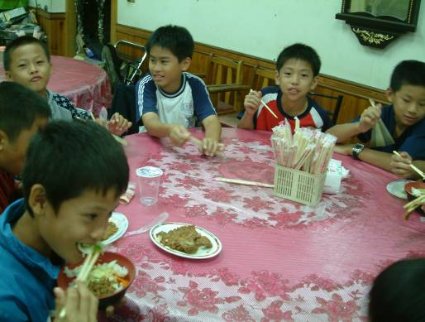
君子風度 | 好好補充體力，明日再戰

屏東縣東勢國小參加96年全國中正盃巧固球錦標賽活動成果
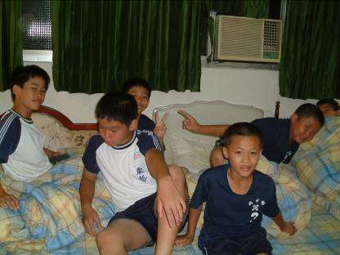 | 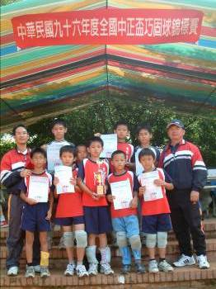
休息是為了走更長遠的路 | 辛苦有了代價
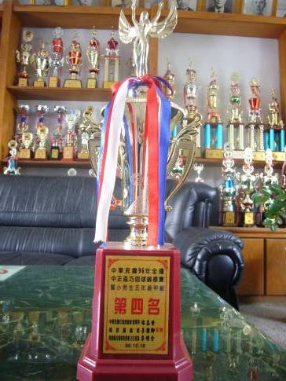 | 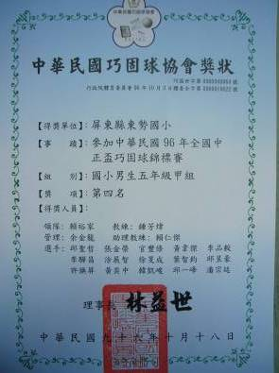
第四名獎盃 | 第四名獎狀

